ATIVIDADES PRÁTICAS DE FLEXBOX

Atividade 1: Flexbox Básico
Crie um layout simples de duas colunas usando flexbox. A primeira coluna deve ter 70% de largura e a segunda coluna 30%. Adicione margens e preenchimentos apropriados para tornar o layout visualmente agradável. O container deve conter borda, max-width de 500px e estar centralizado na horizontal, conforme imagem abaixo:


Atividade 2: Galeria Flexível
Crie uma galeria de imagens usando flexbox. As imagens devem ser exibidas em várias linhas e colunas, ajustando-se automaticamente ao tamanho da tela. Certifique-se de adicionar algum espaçamento entre as imagens. O container deve conter borda, min-widht de 500px, max-width de 800px e estar centralizado na horizontal, conforme imagem abaixo:

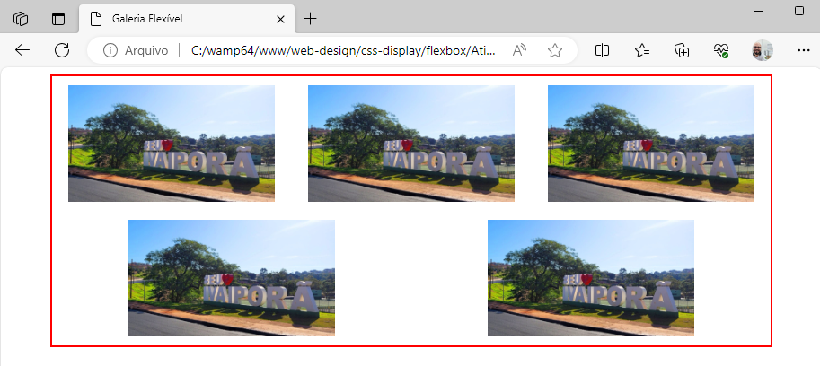
Atividade 3: Barra de Navegação Flexível
Crie uma barra de navegação horizontal usando flexbox. Os itens da navegação devem se ajustar dinamicamente ao tamanho da tela, e o espaçamento entre os itens deve ser igual. Use cores de fundo e estilização para tornar a barra de navegação atraente. Verifique a imagem de exemplo:

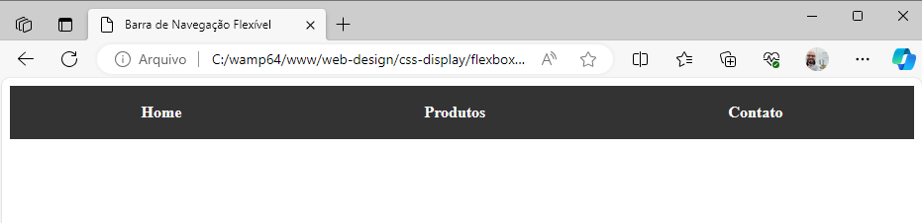

Atividade 4: Layout Responsivo de Três Colunas
Crie um layout de três colunas que seja responsivo. À medida que a largura da tela diminui, as colunas devem se ajustar e empilhar verticalmente. Adicione bordas e sombras para destacar as colunas.
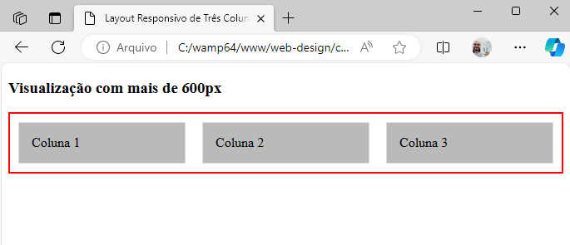
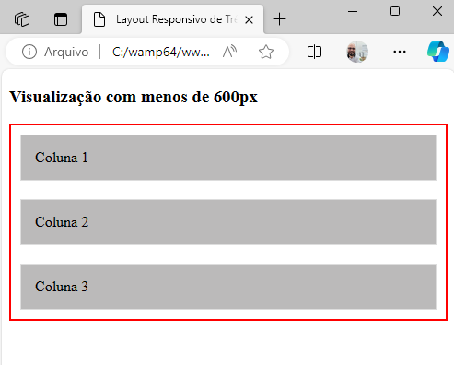

Atividade 5: Caixas Flexíveis com Alinhamento
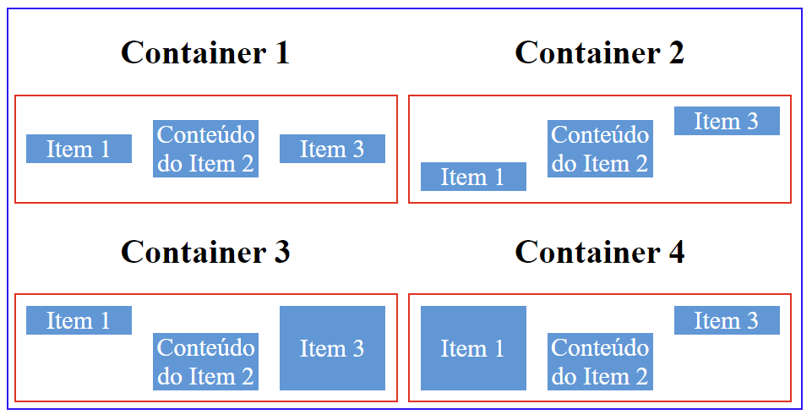
Crie uma página contendo 4 containers (display:flex;) com 360px de width e 100px de height. Em cada um dos containers crie 3 caixas.
Container 1 – Todos os itens devem estar alinhados no centro;
Container 2 – O primeiro item deve estar alinhado na parte inferior, o segundo no centro e o terceiro na parte superior;
Container 3 – O primeiro item deve estar alinhado na parte superior, o segundo na parte inferior e o terceiro deve preencher todo o espaço na vertical;
Container 4 – O primeiro deve preencher todo o espaço na vertical, o segundo alinhado na parte inferior e o terceiro alinhado na parte superior.
Verifique o exemplo na imagem acima.

Exercício 6: Menu de Navegação Responsivo
Crie um menu de navegação horizontal que se torne vertical quando a largura da tela for menor que 600 pixels. Utilize flexbox para alinhar os itens do menu, e adicione um ícone de menu para dispositivos de tela menor.

Exercício 7: Grade de produtos Flexível
Construa uma grade flexível de itens, como uma galeria de produtos, onde cada item contém uma imagem e o nome do produto. Faça com que a grade esteja alinhada nas laterias esquerda e direita distribuindo os espaços no meio e ajustando automaticamente a quantidade de itens exibidos na tela. Verifique a imagem de exemplo:
